工商外大学生思政课调查问卷
第1题 您的性别是 [单选题]

选项 | 小计 | 比例
男 | 419 | 36.63%
女 | 725 | 63.37%
本题有效填写人次 | 1144

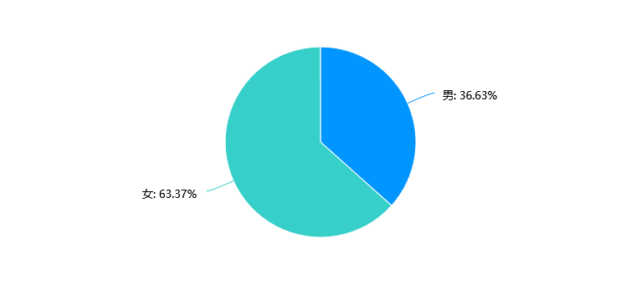

第2题 您的家乡属于 [单选题]

选项 | 小计 | 比例
北方 | 230 | 20.1%
南方 | 881 | 77.01%
其他 | 33 | 2.88%
本题有效填写人次 | 1144

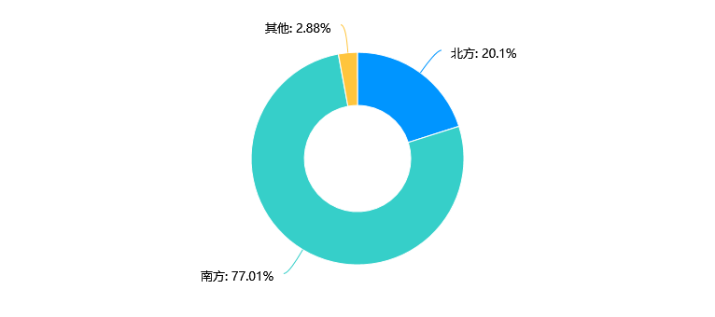

第3题 您所在的年级 [单选题]

选项 | 小计 | 比例
2020级 | 5 | 0.44%
2021级 | 22 | 1.92%
2022级 | 1117 | 97.64%
本题有效填写人次 | 1144

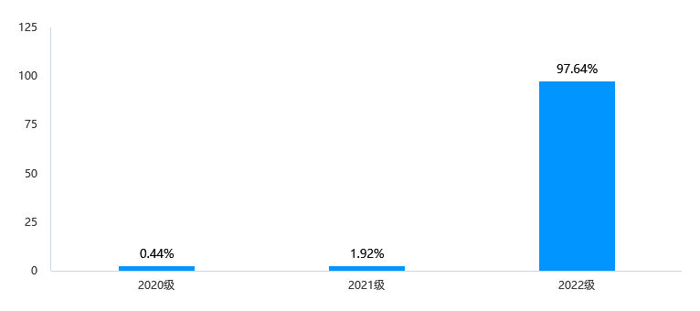

第4题 您所在学院是 [单选题]

选项 | 小计 | 比例
基础教学部 | 32 | 2.8%
英语语言文化学院 | 206 | 18.01%
欧洲语言文化学院 | 166 | 14.51%
东方语言文化学院 | 84 | 7.34%
商学院 | 120 | 10.49%
新媒体与文法学院 | 342 | 29.9%
创意设计学院 | 80 | 6.99%
智能制造与信息工程学院 | 114 | 9.97%
本题有效填写人次 | 1144

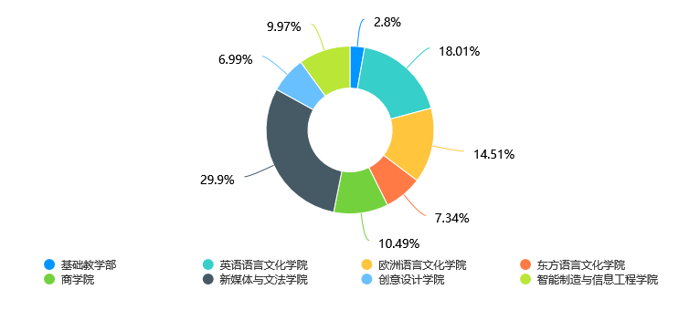

第5题 您的政治面貌是 [单选题]

选项 | 小计 | 比例
中共党员或中共预备党员 | 14 | 1.22%
共青团员 | 297 | 25.96%
民主党派 | 2 | 0.17%
群众 | 829 | 72.47%
其他 | 2 | 0.17%
本题有效填写人次 | 1144

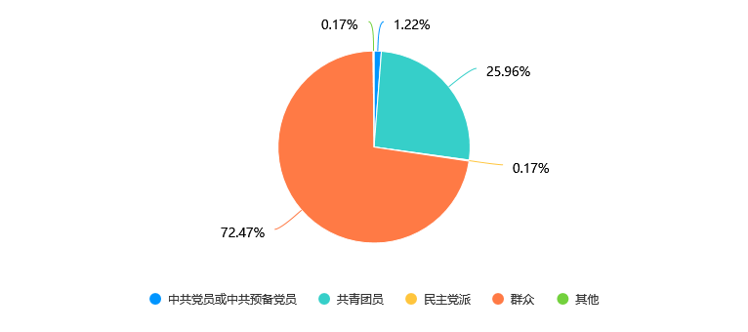

第6题 您觉得思政课对你来说重要吗 [单选题]

选项 | 小计 | 比例
非常重要 | 497 | 43.44%
重要 | 415 | 36.28%
一般 | 155 | 13.55%
没有专业课重要 | 77 | 6.73%
本题有效填写人次 | 1144

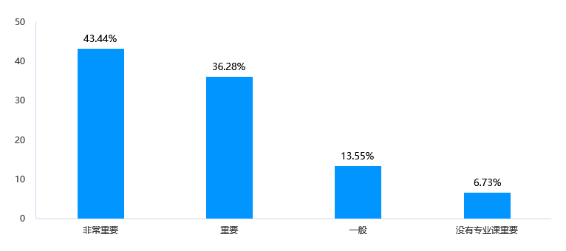

第7题 您认为高校开设思政课是有必要的吗？ [单选题]

选项 | 小计 | 比例
非常有必要 | 519 | 45.37%
有必要 | 473 | 41.35%
不必要 | 78 | 6.82%
不清楚 | 74 | 6.47%
本题有效填写人次 | 1144

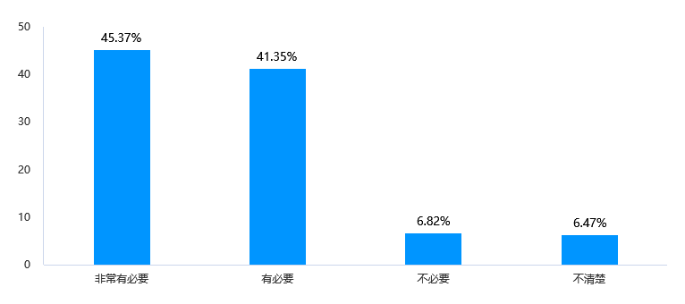

第8题 您在上思政课的时候一般在做什么？ [单选题]

选项 | 小计 | 比例
全程集中精力听老师讲课 | 421 | 36.8%
大部分时间都在听课 | 449 | 39.25%
偶尔听课，只挑感兴趣的部分来听 | 216 | 18.88%
几乎不听讲，基本上都在做自己的事情。 | 58 | 5.07%
本题有效填写人次 | 1144

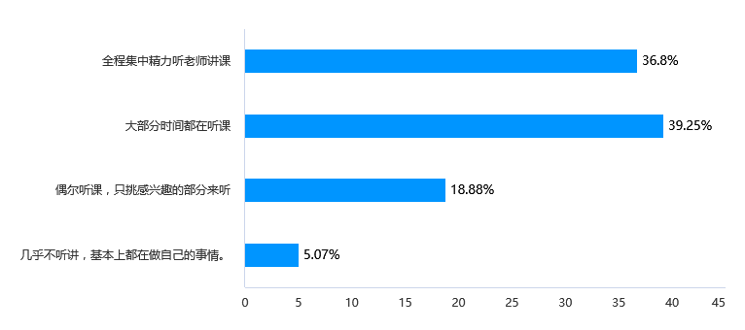

第9题 你觉得思政课对你的帮助是什么？ [单选题]

选项 | 小计 | 比例
拓展视野，增长学识 | 624 | 54.55%
对未来的工作会有帮助 | 77 | 6.73%
提高思想理论修养 | 343 | 29.98%
没有什么帮助，就是为了不旷课才去上课的 | 98 | 8.57%
其他 | 2 | 0.17%
本题有效填写人次 | 1144

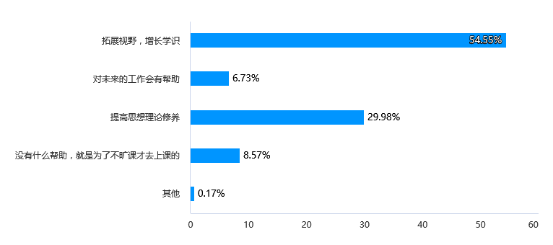

第10题 你是如何完成思政课作业的？ [单选题]

选项 | 小计 | 比例
认真研读课本的相关材料，积极和同学讨论 | 962 | 84.09%
简单、草草敷衍了事 | 120 | 10.49%
直接网上复制粘贴 | 62 | 5.42%
本题有效填写人次 | 1144

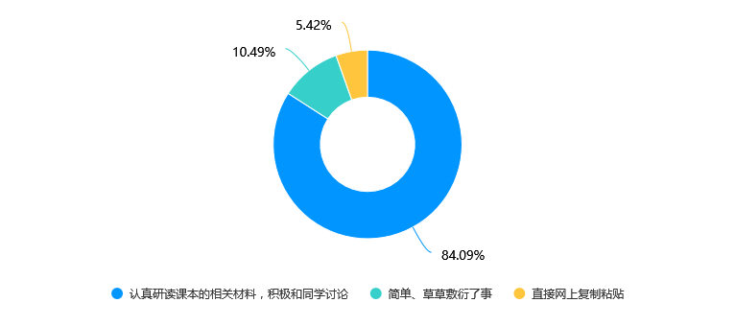

第11题 你所在的思政课课堂气氛怎么样？ [单选题]

选项 | 小计 | 比例
同学积极发言，非常活跃 | 445 | 38.9%
课堂讨论比较多，比较活跃 | 238 | 20.8%
很少同学发言，但是大多数都很认真听讲 | 303 | 26.49%
大家都在做自己的事情，只是老师在讲 | 158 | 13.81%
本题有效填写人次 | 1144

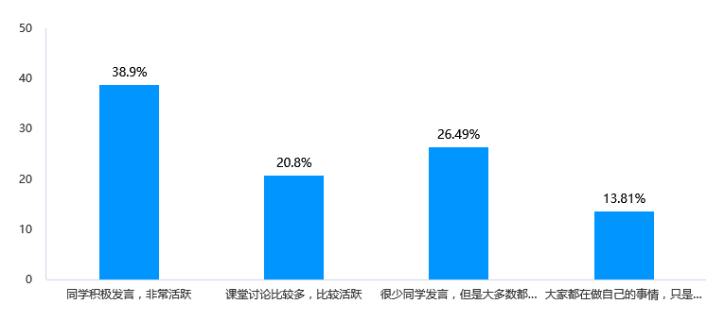

第12题 您在思政课学习中碰到最大的问题是 [多选题]

选项 | 小计 | 比例
学习目标不明确 | 511 | 44.67%
学习动力不足 | 471 | 41.17%
学习内容过于理论化难以理解 | 629 | 54.98%
学习氛围不好 | 215 | 18.79%
其他 | 45 | 3.93%
本题有效填写人次 | 1144

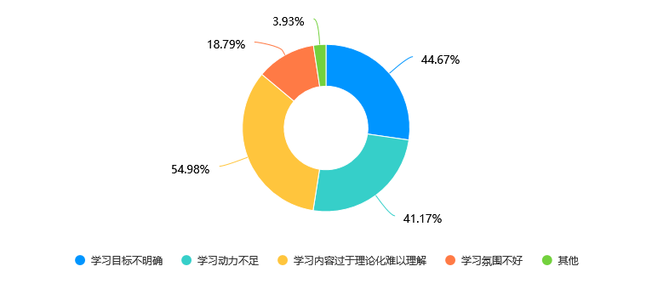

第13题 有的思政课老师讲课缺乏吸引力，你认为最重要的原因是 [多选题]

选项 | 小计 | 比例
讲课内容与现实脱节，照本宣科 | 415 | 36.28%
教学方式单一，难以激发学生学习兴趣 | 640 | 55.94%
教师理论功底欠缺，掌握本学科知识缺乏必要的广度和深度 | 188 | 16.43%
语言表达缺乏感染力，导致课堂氛围沉闷 | 395 | 34.53%
课堂规模偏大，教学方式老套，教学效果不好 | 354 | 30.94%
老师上课仅仅是为了完成教学任务，对学生学习漠不关心 | 130 | 11.36%
其他 | 73 | 6.38%
本题有效填写人次 | 1144

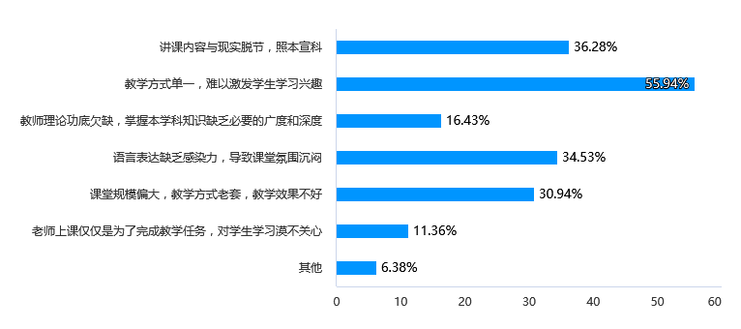

第14题 你所希望的思政课教学内容应该是怎么样的？ [多选题]

选项 | 小计 | 比例
教学内容具有典型性和真实性 | 615 | 53.76%
教训内容不应局限于课本，应该取材于大众所关注的社会热点问题，或者贴合大学生学习和生活实际 | 768 | 67.13%
教学内容应该经常更新，与时俱进 | 506 | 44.23%
教学内容不应该太过理论化，应该突破理论体系，更深入讲述一些思想 | 460 | 40.21%
应该走出课室，让理论教学和社会实践更多的结合 | 464 | 40.56%
其他 | 24 | 2.1%
本题有效填写人次 | 1144

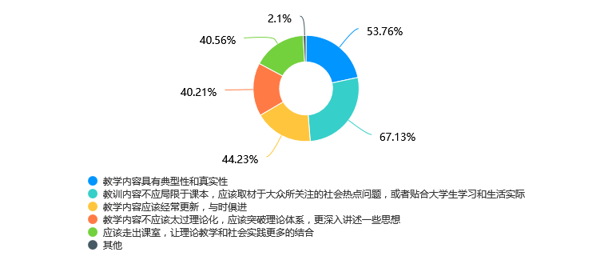

第15题 你对现在大学生的思政课有什么建议？ [填空题]

